江苏省仪征中学2020—2021学年度第一学期高二数学
周三练习（4）
一、选择题（本大题共4小题，共20.0分）
- 设，则“”是“”的 A
A. 充分不必要条件 B. 必要不充分条件
C. 充要条件 D. 既不充分也不必要条件
- 已知a，，则“”是“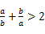”的 B
A. 充分不必要条件 B. 必要不充分条件
C. 充要条件 D. 既不充分也不必要条件
- 下面四个条件中，使成立的必要而不充分条件是 B
A. B. C. D.
- 已知命题“，”为真命题，则实数a的范围是 D
A. 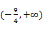 B. C. D.
二、不定项选择题（本大题共2小题，共8.0分）
- 已知数列的首项为4，且满足，则 CD
A. 为等差数列 B. 的前n项和
C. 为递增数列 D. 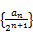的前n项和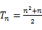
- 下列说法不正确是 ACD
A. 不等式的解集为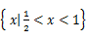
B. 已知p：，q：，则p是q的充分不必要条件
C. 若，则函数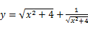的最小值为2
D. 当时，不等式恒成立，则k的取值范围是
三、填空题（本大题共4小题，共20.0分）
- 不等式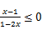的解集是______．或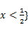
- 已知数列的前n项和为，则数列的通项公式______．
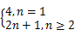
- 已知：命题p：，，则命题p的否定是___________________ ，若命题p为假命题，则实数a的取值范围是_____________．
【答案】；
- 已知正实数x，y满足，则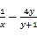的最小值是______
四、解答题（本大题共2小题，共24.0分）
- “，使等式成立”是真命题．
Ⅰ求实数m的取值集合M；
Ⅱ设不等式的解集为N，若是的必要条件，求a的取值范围．
【答案】解：Ⅰ由可得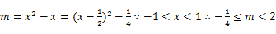 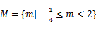
Ⅱ若是的必要条件，则
当即时，，则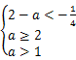即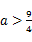
当即时，，则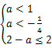即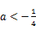
当即时，，此时不满足条件
综上可得或．
- 已知数列的前n项和为，满足且，数列满足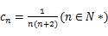，其前n项和为．
设，求证：数列为等比数列；
求和；
不等式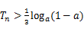对任意的正整数恒成立，求实数a的取值范围．
解：数列的前n项和为，满足，整理得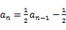，
变形为：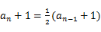，由于，所以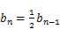，
故数列为等比数列是以2为首项，为公比的等比数列．
数列满足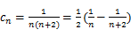．所以：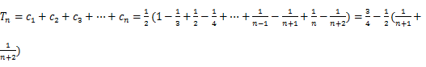．数列为等比数列是以2为首项，为公比的等比数列．由于，所以，
所以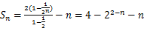．
由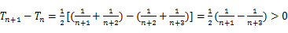，
所以数列单调递增，的最小值为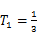．
不等式对任意的正整数恒成立，
即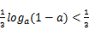，
所以，
即：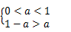，解得：

